**ESCUELA NORMAL DE EDUCACIÓN PREESCOLAR DEL**

**ESTADO DE COAHUILA DE ZARAGOZA**

Diario de trabajo

**Nombre del Alumno Practicante:** Yolanda Anahí Loera Navarro

**Grado:** 4 **Sección:** “A” **Número de Lista:** 8

**Institución de Práctica:** Cristóbal colon

Ejido Luz y Colon

**Total, de niños:** 6 **Niños:** 4 **Niñas:** 2

**Día**: 3 al 7 de Marzo del 2021

2 niños de 3º, 1 niña de 2º y 3 niños de 1ro

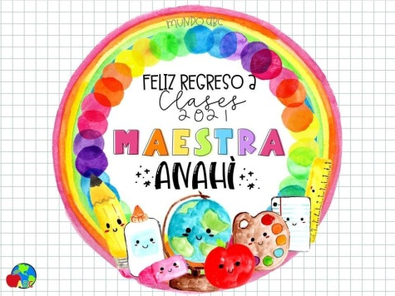

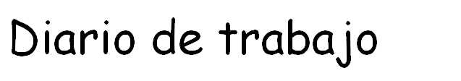

**Fecha:** 4 de marzo del 2021

**# De alumnos:** 4 alumnos

**Realizó todo el plan de trabajo:**

**θ Sí θ No**

**Favoreció el logro de él/los aprendizajes esperados:**

**θ Sí θ No**

**Suceso sorprendente o preocupante en relación con las actividades planteadas:**

El plato del buen comer, los alumnos ya lo conocían, se complementó la información, al realizar la maqueta mostraron interés.

**Se involucraron en las actividades:**

* **todos**
* **Más de la mitad**

**Menos de la mitad**

**pocos**

**Se interesaron en las actividades:**

* **todos**
* **Más de la mitad**
* **Menos de la mitad**
* **Pocos**

**La actividad que más favoreció el aprendizaje esperado y ¿Por qué?**

El plato del buen comer, los alumnos reforzaron su aprendizaje esperado, trabajaron con ayuda y se obtuvieron buenos resultados

**La actividad que más se le dificultó a los alumnos y ¿por qué?:**

**--------------------------------------**

**Reacciones de los niños en las actividades:**

Se mostraron atentos ante las actividades planeadas, e interesados.

**La intervención docente ¿cómo lo hice?, ¿me faltó hacer algo que no debo olvidar?, ¿de qué otra manera podría intervenir?, consignas, actitud:**

Se les dio a los alumnos una explicación, se explico mas la infromacion de la alimentacio, se dio a elegir el material y fue buena elección, ya que cada uno utilizo su imaginación para realizar la actividad, dar mas explicación de la actividad de pensamiento matemático

**Señala y describe cómo se realizó la evaluación de él/los aprendizajes esperados:**

La evaluación de los aprendizajes se realizó mediante observación de las fotografías que mandan, redactando una breve observación en cada una de las actividades. Se les pide una reflexión a el padres o madre de familia para saber los intereses del alumno, que aprendió, que se le dificulto, etc

**Replanteamiento de la actividad ¿qué necesito modificar?** :

Modificar la manera de explicar la actividad de pensamiento matemático para que los alumnos sigan aprendiendo los números, la numeración en el orden que corresponde, esta vez se decidio utilizar la página en el video y dar un breve ejemplo.



**Fecha:** 6 de marzo del 2021

**# De alumnos:** 4 alumnos

**Realizó todo el plan de trabajo:**

**θ Sí θ No**

**Favoreció el logro de él/los aprendizajes esperados:**

**θ Sí θ No**

**Suceso sorprendente o preocupante en relación con las actividades planteadas:**

El cuento de El diluvio, en donde, se mostraron sorprendidos por los sucesos que pasaban, mencionado que seria si el conociera el mar, etc

**Se involucraron en las actividades:**

* **todos**
* **Más de la mitad**

**Menos de la mitad**

**pocos**

**Se interesaron en las actividades:**

* **todos**
* **Más de la mitad**
* **Menos de la mitad**
* **Pocos**

**La actividad que más favoreció el aprendizaje esperado y ¿Por qué?**

Pensamiento matemático, en el cual los alumnos realizan un mejor conteo, clasificando y colcocando el numero según la cantidad que corresponde, los alumnos de primer año identifican mas números y los menciona, lo cual hace que se favorezca el aprendizaje esperado.

**La actividad que más se le dificultó a los alumnos y ¿por qué?:**

**--------------------------------------**

**Reacciones de los niños en las actividades:**

Se mostraron atentos ante las actividades planeadas, e interesados.

**La intervención docente ¿cómo lo hice?, ¿me faltó hacer algo que no debo olvidar?, ¿de qué otra manera podría intervenir?, consignas, actitud:**

Se les dio a los alumnos una explicación, se les mostro el cuento el cual iban a leer con ayuda de su mamá dando el ejemplo de lo que iba a realizar, en pensamiento matemático se le mostro la página en la cual se elaboró un ejemplo, ha funcionado mejor

**Señala y describe cómo se realizó la evaluación de él/los aprendizajes esperados:**

La evaluación de los aprendizajes se realizó mediante observación de las fotografías que mandan, redactando una breve observación en cada una de las actividades. Se les pide una reflexión a el padres o madre de familia para saber los intereses del alumno, que aprendió, que se le dificulto, etc

**Replanteamiento de la actividad ¿qué necesito modificar?** :

Tener mas material visual para la aplicación de actividades y que los alumnos se muestren motivados,